PLAN PRIMENE PREVENTIVNIH MERA ZA SPREČAVANJE ŠIRENJA ZARAZNE BOLESTI COVID-19

I UVOD

1.1. Cilj i obuhvat Plana primene preventivnih mera

Cilj donošenja Plana preventivnih mera i osmišljavanja aktivnosti za sprečavanje širenja zarazne bolesti COVID-19 izazvane virusom SARS-COV-2, jeste da se zaposlenima osiguraju bezbedni radni uslovi u trenutnoj situaciji vezanoj za COVID – 19. Donošenjem Plana preventivnih mera sa pratećim aktivnostima želimo da se zaposleni osećaju sigurno i da se svi zaštitimo poštujući preporučena ponašanja i zdravstveno-bezbednosne mere preduzete u našim radnim prostorijama.
Planom preventivnih mera je su definisane opšte i posebne preventivne mere, pravila i zadaci usprečavanju širenja zarazne bolesti COVID-19 izazvane virusom SARS-COV-2 na nivou kompletne organizacije poslovanja, a radi planskog i organizovanog ponašanja zaposlenih, optimalnog angažovanja kapaciteta (opreme i sredstava za ličnu zaštitu) i usklađivanja aktivnosti u sprovođenju preventivnih mera zaštite, a na osnovu naredbi, uredbi, odluka i preporuka nadležnih organa i organizacija koje su donete za vreme trajanja vanredne situacije.
Planom primene mera se utvrđuju mere i aktivnosti kojima se povećava i unapređuje bezbednost i zdravlje zaposlenih radi sprečavanja pojave epidemije zarazne bolesti, kao i mere i aktivnosti koje se preduzimaju u slučaju pojave epidemije zarazne bolesti u cilju bezbednosti i zdravlja na radu zaposlenih i zaštite prisutnih lica.
Plan obuhvata preventivne mere, postupke i zadatke koji se odnose na sve zaposlene kod Poslodavca.
Preventivne mere u ovom kontekstu se baziraju na sanitarno – tehničke mere, kao i na organizacione mere.

1.2. Obaveze i dužnosti poslodavca

1.2.1. Poslodavac je dužan da na svakom radnom mestu u radnoj okolini obezbedi primenu preventivnih mera, a naročito sledećih:
1) pre početka rada obezbedi pisane instrukcije i uputstva o merama i postupcima za sprečavanje pojave epidemije zarazne bolesti, koji sadrže informaciju o simptomima zarazne bolesti;
2) u skladu sa mogućnostima, ukoliko nije organizovan rad u smenama, izvrši preraspodelu radnog vremena uvođenjem druge ili treće smene sa manjim brojem zaposlenih;
3) sprovodi pojačanu higijenu i dezinfekciju radnih i pomoćnih prostorija što uključuje redovnu dezinfekciju prostorija i često provetravanje radnog prostora;
4) obezbedi zaposlenima dovoljne količine sapuna, ubrusa, tekuće vode i dezinfekcionih sredstava na bazi alkohola za pranje ruku;
5) obezbedi redovno čišćenje svih površina koje se često​​ dodiruju na radnom mestu, posebno prostorija i opreme kao što su toaleti, kvake na vratima, fiksni telefoni, računarska oprema i druga oprema za rad;
6) uredi način vođenja evidencije o dezinfekciji radnih i pomoćnih prostorija koju organizuje i sprovodi;
7) obezbedi izradu uputstava za bezbedan i zdrav rad sa izvođačima radova, dobavljačima, distributerima i spoljnim saradnicima;
8) organizuje i obezbedi redovno uklanjanje otpada i smeća (kante za smeće obložene plastičnom kesom) iz prostorija tako da se mogu isprazniti bez kontakta sa sadržajem.

1.2.2. Poslodavac je dužan da u slučaju pojave zarazne bolesti kod svojih zaposlenih obezbedi primenu preventivnih mera, a naročito sledećih:
1) prostor u kome je boravio zaposleni koji je zaražen se redovno fizički i hemijski dezinfikuje i provetrava;
2) poštuju se procedure ulaska i izlaska u prostorije poslodavca, koriste propisana sredstva i oprema za ličnu zaštitu na radu i druge mere zaštite tokom procesa rada;
3) precizno se definišu pravci kretanja zaposlenih kroz​​ radne i pomoćne prostorije;
4) organizuje se stroga kontrola kretanja zaposlenih iz organizacione jedinice u kojoj je radio zaposleni koji je zaražen;
5) kontakti zaposlenih iz organizacione jedinice u kojoj je boravio zaposleni koji je zaražen sa drugim zaposlenima se svode na nužne uz propisane mere zaštite;
6) primenjuju se sve druge mere po preporuci epidemiologa.

1.3. Obaveze i dužnosti zaposlenih
Zaposleni je obavezan da:
1) sprovodi sve preventivne mere bezbednosti i zdravlja na radu kako bi sačuvao svoje zdravlje, kao i zdravlje drugih zaposlenih;
2) namenski koristi propisana sredstva i opremu za ličnu zaštitu na radu i da sa njima pažljivo rukuje, da ne bi ugrozio svoju bezbednost i zdravlje kao i bezbednost i zdravlje drugih lica;
3) dodatno brine o svojoj higijeni​​ tako što će redovno i pravilno prati ruke;
4) ličnu odeću drži odvojenu od sredstava i opreme za ličnu zaštitu na radu i radnog odela;
5) obavezno obavesti poslodavca ukoliko posumnja na simptome​​ zarazne bolesti kod sebe, kod drugih zaposlenih ili članova svoje porodice;
6) pre početka rada pregleda svoje radno mesto uključujući i sredstva za rad koja koristi, kao i sredstva i opremu za ličnu zaštitu na radu i da u slučaju uočenih nedostataka izvesti poslodavca ili drugo ovlašćeno lice;
7) pre napuštanja radnog mesta, da radno mesto i sredstva za rad ostavi u stanju da ne ugrožavaju druge zaposlene;
8) u skladu sa svojim saznanjima, odmah obavesti poslodavca o nepravilnostima, štetnostima, opasnostima ili drugoj pojavi koja bi na radnom mestu mogla da ugrozi njegovu bezbednost i zdravlje ili bezbednost i zdravlje drugih zaposlenih;
9) sarađuje sa poslodavcem i licem za bezbednost i zdravlje na radu, kako bi se sprovele dodatne neophodne mere za bezbednost i zdravlje na radu.

1.4. Poslovi lica za bezbednost​​ i zdravlje na radu
Proveru efikasnosti primene mera bezbednosti i zdravlja zaposlenih na radu kod poslodavca vrši lice za bezbednost i zdravlje na radu.
Lice za bezbednost i zdravlje na radu u saradnji sa poslodavcem planira, sprovodi i podstiče primenu preventivnih mera, a naročito:
1) učestvuje u izradi plana primene mera;
2) priprema pisana uputstva i instrukcije za bezbedan​​ i zdrav rad u cilju zaštite zdravlja zaposlenih od epidemije zarazne bolesti;
3) kontroliše primenu mera koje su utvrđene u planu primene mera koji donosi poslodavac;
4) vrši kontrolu korišćenja sredstava i opreme za ličnu zaštitu na radu;
5) sarađuje sa državnim organima i daje potrebna obaveštenja o primeni preventivnih mera bezbednosti i zdravlja na radu.

II PREGLED ZARAZNE BOLESTI COVID-19

2.1. Osnovni pojmovi i definicije

Novi Koronavirus, Svetska Zdravstvena Organizacija (SZO) nazvala je 2019-nCoV, gde “n” označava novost, a „CoV“ je skraćenica za Coronavirus, koji pripada istoj grupi kao „SARS“. Virus izaziva teški akutni respiratorni sindrom poput "SARS",ali se COVID-19 ipak razlikuje od "SARS".

2.2.Simptomi
Koliko je poznato, virus može uzrokovati blage simptome slične gripu poput:
- povišene telesne temperature
- kašlja
- otežanog disanja
- bolova u mišićima i
- umora.

U težim slučajevima javlja se teška upala pluća, sindrom akutnog otežanog disanja, sepsa i septički šok koji mogu uzrokovati smrt pacijenta. Osobe koje boluju od hroničnih bolesti podložnije su težim oblicima bolesti.
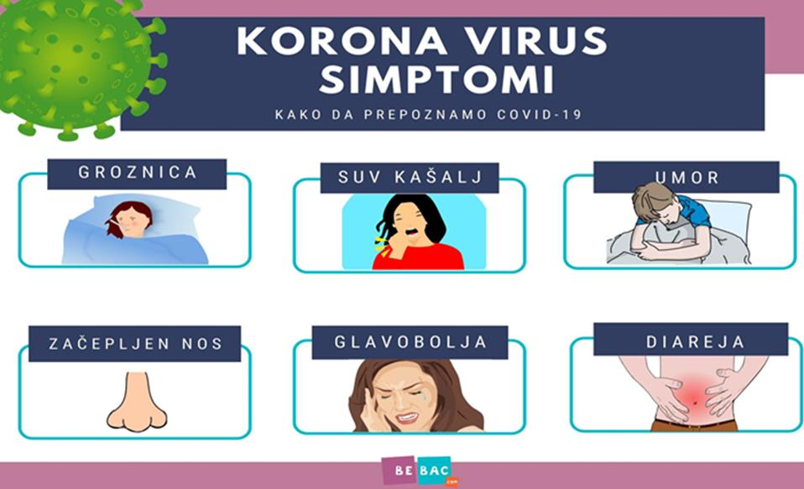

2.3. Osetljiva populacija
Infekcije kod starijih ljudi i onih sa hroničnim osnovnim bolestima su najčešće teške,a deca i novorođenčad su takođe razvili simptome,ali ne sa teškim kliničkim slikama.

2.4.Prognozabolesti
Većina pacijenata ima dobru prognozu, a određeni broj pacijenata, uglavnom stariji ili oni sa hroničnim oboljenjima, mogu da razviju teži oblik bolesti. Starije osobe i osobe s hroničnim bolestima (poput povišenog pritiska, srčanih bolesti, dijabetesa, poremećaja jetre i bolesti disajnih puteva) imaju veći rizik razvoja težih oblika ove bolesti.

2.5. Način prenošenja i period inkubacije
Iako virus potiče od životinja, on se sada širi sa osobe na osobu (prenos sa čoveka na čoveka). Trenutno dostupni epidemiološki podaci nisu dovoljni za utvrđivanje lakoće i uspešnosti širenja virusa među ljudima. Virus se uglavnom prenosi kapljičnim putem pri kijanju i kašljanju.
Preliminarna istraživanja ukazuju da je prosečan period inkubacije 5–6 dana, sa maksimalnim periodom do 14 dana. Iako su ljudi najzarazniji kada imaju simptome (nalik na simptome sezonskog gripa – povišena temperatura, kijanje, kašljanje), postoje naznake da neki ljudi mogu preneti virus iako nemaju simptome ili pre nego što se simptomi pojave što nije neuobičajeno i kod drugih virusnih infekcija.
Postoje dva glavna načina prenosa virusa: respiratorni i kontaktni. Respiratorne kapljice nastaju kada zaražena osoba kašlje ili kija. Svaka osoba koja je u bliskom kontaktu sa nekim ko ima respiratorne simptome (na primer, kijanje, kašalj) je u riziku od izlaganja potencijalno zaraznim respiratornim kapljicama. Kapljice takođe mogu dospet i na površine na kojima bi virus mogao da opstane. Na taj način, neposredno okruženje zaraženih pojedinaca može poslužiti kao izvor prenosa (poznat kao kontaktni prenos).
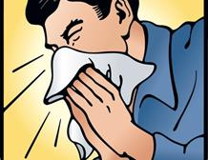
Slika 1: Respiratorni način prenosa virusa

2.5.1.Prenos infekcije direktnim kontaktom i zaštita

Slika 2: Prenos infekcije bliskim kontaktom
- Zabranjeno je rukovanje, grljenje il jubljenje pri susretima.
- Svedite fizički kontakt sa svima na minimum.
- Ne dodirujte nos, oči, usta i lice pre nego što dobro operete ruke.
- Ne koristite platnene maramice za brisanje nosa.
- Ne ostavljajte papirne maramice na sto i druge radne površine.
- Obezbedite da u jednoj prostoriji boravi što manje ljudi, a najviše 5.
- Sve poslove koji se mogu obavljati od kuće, organizujte kako bi se smanjila mogućnost prenosa infekcije.
- Uvek kada je potrebno rukovati sa čvrstim predmetima i ambalažom, dezinfikujte ih 70% Alkoholom.

2.5.2.Zadržavanje virusa na površinama, namirnicama...

Slika 3: Zadržavanje virusa
Virus se može zadržati na površinama javnih objekata i zbog toga treba izbegavati dodirivanje svih površina kao što su:
- gelenderi u objektima i van njih,
- kvake u ulazima (pokusajte laktom da otvarate i odgurnete vrata)i
- dugmad i prekidači u zajedničkim prostorijama objekata.

Izbegavajte da dodirujete nos, usta i oči prljavim rukama. Jednom,kada dodirnete bilo koju od navedenih površina, operate ruke (ili ih dezinfikujte sredstvom za dezinfekciju koje imate kodsebe) što je pre moguće.
Slika 4: Namirnice
- Stvari koje donosite iz prodavnica/apoteka mogu takođe biti izvori nfekcije.
- Sve namirnice poput jogurta, mleka, flaša i namirnica u drugim ambalažama moraju da se operu/dezinfikuju pre nego što se stave u frižider.
- Za ovu namenu najbolje koristite 70% alkohol.
- Voće i povrće možete oprati pod jakim mlazom vode i u rastvoru sode bikarbone.
- Novac koji ste doneli kao kusur iz prodavnice,kaoikreditnekarticedezinfikujte.

2.5.3.Zadržavanje virusa u klima uređajima

Centralniklimauređajmožedaproširibolest.Tokomepidemije, upotrebucentralneklimatizacijetrebazaustavitiili smanjiti.
Obratiti pažnjunasledeće:
- Potrebnojeočistitiidezinfikovatiklimauređaj.
- Necentralizovanu i centralizovanuklimatizaciju, trebaredovnočistiti.
- Redovnootvarajtevrataiprozore, dabisteodržaliunutrašnjucirkulacijusvežeg vazduha.

2.6.Lečenje
Ne postoji specifična terapija ove bolesti. Pristup lečenju pacijenata s infekcijama povezanim sa koronavirusom je simptomatsko. Za ovaj virus trenutno ne postoji vakcina.

2.7. Kriterijumi za samoizolaciju
- Ako imate simptome COVID–19 ili nemate simptome, ali ste ostvarili bliski kontakt sa zaraženom osobom, ili sa osobom koja je doputovala iz zaraženih područja koja nema simptome, obavezno kontaktirajte nadležnu epideemiološku službu i ostanite u samoizolaciji i nakon14 dana od poslednjeg kontakta.
- Ako ste doputovali iz zemalja u kojima je proglašena epidemija COVID–19, obavezno ostanite u samoizolaciji.

IIINAČELA,PREPORUKEIPREVENTIVNEMEREOD ŠIRENJA

ZARAZNEBOLESTI COVID-19

3.1. Preventivne mere prilikom dolaska na posao
Na posao dolaze zaposleni koji svoj posao ne mogu da obavljaju “na daljinu”.
- Izbegavajte kontakte (rukovanje, grljenje, ljubljenje) i naslanjanje na bilo koju površinu.
- Držati se na bezbednoj udaljenosti od drugih.
- Izbegavajte sedenje u gradskom prevozu ili na klupama.
- Skinite rukavice, ako ste ih nosili (upotrebljene rukavice se bacaju u posebnu kesu koja se vezuje, pa u kantu).
- Skinite masku (upotrebljena maska se baca u posebnu kesu koja se vezuje, pa u kantu).
- Jaknuostavite na čiviluk,akoimatemogućnostiostaviteje napolju izloženusuncu.Preporukaje da se nose jakne od takvih tkanina,koje su podobne da se nakon upotrebe isprskaju nekim sredstvom za dezinfekciju, najbolje70 % Alkoholom.
- Temeljno operate ruke toplom vodom (min. 20 sekundi) I umijte se.
- Koristite papirne ubruse da se obrišete ili peškir koji je samo vaš, a koji će te menjati svaki dan.
- Dezinfikujte sve što ste dodirivali sa rukavicama I neposredno posle njihovog skidanja (mobilni telefon, novčanik, ključevi...),
- Dezifikujte sve što ste dirali rukama pre nego što ste ih oprali: vrata,rukohvate,bravu, prekidače za svetla, zvonce,kantu,slavin e na česmama itd.
- Nakon svega toga,ponovo operite ruke sapunom I vodom.

3.1. Preventivne mere koje sprovodi poslodavac u prostorijama društva
Svi zaposleni se pozivaju da se ponašaju odgovorno prema sopstvenom zdravlju i zdravlju drugih. Osobe koje imaju temperature (preko 37,5°) ili simptome gripa moraju da ostanu kod kuće i da se jave doktoru (dom zdravlja Vizim nam je na raspolaganju kao i inače) kako bi dobili adekvatni zdravstveni tretman.
Pristup i boravak u prostorijama OŠ neće biti dozvoljen ukoliko neko ima simptome koji mogu ugroziti zdravlje drugih (kao što su: simptomi gripa, temperatura, ili ako dolaze iz područja u riziku ili su bili u kontaktu sa ljudima pozitivnim na virus u prethodnih 14 dana). Obaveza je da svaki zaposleni koji ima nevedene simptome, ili je bio na neki način pod rizikom, o tome odmah obavesti svog neposrednog rukovodioca. Rukovodioc je u tom slučaju dužan da sa informacijama koje je dobio od zaposlenog postupa po zakonu o zaštiti ličnih podataka.
Svi su u obavezi da se informišu i pridržavaju svih odredbi koje je propisala Vlada R. Srbije i poslodavac, posebno što se tiče održavanja rastojanja, pravila higijene ruku i kao i svih ostalih pravila vezanih za higijenu.
OŠ će nadalje pružati adekvatne i pravovremene informacije o usvojenim merama koje imaju za cilj da nas štite od širenja potencijalne zaraze.
U cilju očuvanja zdravlja zaposlenih u OŠ donete su sledeće mere:
- Omogućiti rad od kuće za većinu zaposlenih koji mogu svoj posao da rade “na daljinu”.
- Ukoliko je neophodno da određeni broj zaposlenih radi na lokaciji firme, radne smene organizovati tako da se zaposleni iz smena ne mešaju tj.ne preklapaju, kako bi se smanjio broj kontakata medju zaposlenima.
- Obezbediti dezinfekciona sredstva za zaposlene i za za čišćenje naših radnih prostorija. I pored uobičajenih mera održavanje higijene potrebno je preduzimati i dodatne mere dezinfekcije prostora i dezinfekcije radnih površina, rukohvata, kvaka i sličnog.
- Kod ulaza na svim spratovima postaviti sredstva za dezinfekciju (u plastičnim bocama sa prskalicama) i sredstva za suvo pranje ruku. Sredstva za dezinfekciju ruku i radnih površina trebaju biti dostupna i u salama za sastanke. Dozatore dopunavati redovno.
- Na zajedničkim površinama na prolaznim mestima postaviti sredstva za dezinfekciju radnih površina. Ova sredstva, u plastičnim bocama sa prskalicama su namenjena da zaposleni mogu samostalno dezinfikovati površine koje koriste, kada je to potrebno. Obavezno sredstvo za dezinfekciju posle upotrebe vratiti na mesto kako bi i drugima bilo dostupno.
- Dok postoji opasnost od virusa COVID – 19 planiran je dolazak na posao onih koji ne mogu da rade od kuće. Kako se ne bi stvarale gužve planiraće se dolasci zaposlenih različitim danima ili nedeljama (u dogovoru sa nadredjenima) kako bi omogućili da svi rade na preporučenoj distanci.
- Na samom ulasku u prostor firme (pred svim ulaznim vratima) postaviti dezobarijere. Veoma je važno da zaposleni obuću dezinfikuju tako što će pri svakom ulasku u firmu stati obućom u dezobarijeru.

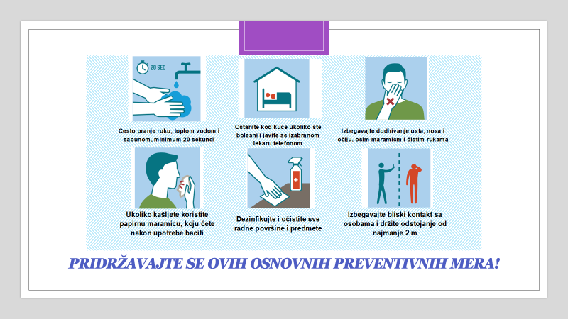

3.2. Opšte preventivne mere koje trebaju da primenjuju zaposleni koji rade na lokaciji društva
Kako bi se umanjio rizik od infekcije I širenja zaraze, potrebno je primenjivati sledeće opšte preventivne mere ipreporuke na nivou cele organizacije:
- Pre ulaska u poslovni prostor, obavezna je dezinfekcija obuće.
- Nakon odlaganja ličnih stvari,temeljno oprati ruke toplom vodom (min. 20 sekundi).
- U nedostatku vode i sapuna, koristiti dezinfekciona sredstva za ruke sa sadržajem minimum 70% alkohola.
- Jaknu ostavite na čiviluk, preporuka je ako imate mogućnosti da je ostavite napolju izloženu suncu.
- Skinite rukavice i masku, ako ste ih nosili (upotrebljene rukavice i maska se bacaju u posebnu kesu koja se vezuje, pa u kantu).
- Izbegavati bliske kontakte, posebno sa osobama koje imaju simptome prehlade i gripa, odnosno omogućiti minimalnu distancu od druge osobe najmanje 2m.
- Često pranje ruku, toplom vodom i sapunom, minimum 20sekundi, posebno nakon „rizičnog“ kontakta.
- Izbegavati dodirivanje usta, nosa i očiju, osim maramicom i čistim rukama.
- Tokom dana svoj radni prostor i opremu (radne površine, pre svega radni stolovi, tastatura, miš, telefon, kancelarijski pribor, itd) potrebno je da dezinfikujete sami. Sredstva namenjena za to se nalaze u svim prostorijama na zajedničkim pultovima, pristupačna svima. Obavezno je da dezinfekciono sredstvo po korišćenju vratite na mesto kako bi i drugi mogli da se posluže.
- Često provetravajte kancelariju i poslovni prostor. Neophodno je bar dva puta dnevno otvarati prozore radi provetravanja radne prostorije koju koristite.
- Za sve zaposlene obezbedjena su sredstva i oprema za ličnu zaštitu -maske(platnene i hirurške) i zaštitne rukavice, za korišćenje.
- Eksterna lica (posetioci, klijenti sl.), dok se nalaze u poslovnom prostoru, moraju sve vreme da nose zaštitnu opremu (masku i rukavice).
- Ukoliko je potrebno izvršiti overu eksternih dokumenata (potpisivanje i sl.), to obavljati tako da se uvek održava minimalna distanca između lica od 2 m, ne koristiti iste olovke. Obavezna je upotreba zaštitnih rukavica i zaštitne maske. U zatvorenoj prostoriji ne bi trebalo da boravi istovremeno više od 4-5osoba.
- Za sve slučajeve koji se pojave u toku rada, a indikuju na zaraženost virusom,odmah se javiti neposrednom rukovodiocu i postupati prema Uputstvu za reagovanje u slučaju sumnje da je zaposleni zaražen COVID–19. (izloženo u tački4.5.)

3.3. Preventivne mere prilikom poslovnih sastanaka
Poslovna aktivnost zahteva stalnu komunikaciju sa zaposlenima, timski rad i grupne susrete sa poslovnim partnerima. Prevencija širenja zaraze treba da podrži poslovne aktivnosti, pa se u datim okolnostima preporučuju sledeće mere:

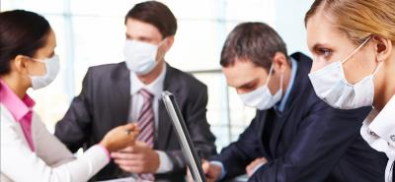

Slika 6:Primer odgovornog ponašanja i korišćenja LZO
- Na ulaznim vratima u poslovne prostorije postaviti obaveštenja da je pri ulasku obavezna dezinfekcija ruku za sve (zaposlene i posetioce).
- Pojačati kontrolu ulaska u poslovne prostorije.
- Zabranjeno je rukovanje, grljenje il jubljenje pri susretima.
- Svedite fizički kontakt sa svima na minimum.
- Ograničiti putovanja u inostranstvo, posebno u zemlje u kojima postoji izražena epidemija.
- Ukoliko su putovanja neophodna, posebno voditi računa o merama opšte prevencije.
- Prilikom poslovnih susreta izbegavati rukovanje i srdačno pozdravljanje.
- Ograničiti grupne poslovne sastanke (do pet osoba).
- Za sastanke koristiti veće prostorije kako bi se između učesnika omogućila fizička distance od bar 2m.
- Pre početaka I nakon sastanka potrebno je provetriti i dezinfikovati prostoriju(radne površine,kvake,korišćenu aparaturu i td.).
- Ograničiti vreme trajanja sastanaka na do15 minuta, ukoliko je to moguće.
- Dati prednos tkomunikaciji putem telefona,interneta,konferencijskih poziva itd.
- Razmotriti održavanje sastanaka na otvorenim mestima kada je moguće.

3.4.Razdaljinu od 2 metra održavati na sledeći način:
- Izbegavati neposredan kontakt sa svim licima koja borave ili rade u radnom prostoru.

- Ovo se može postići tako što će svako ko treba nešto da poruči, izda nalog, preuzme sa razdaljine od najmanje 2 metra poručiti to što mu treba, bez prilaženja zaposlenom koji prima porudžbinu ili nalog, a kade je porudžbina ili nalog pripremljen izdata roba ili dokument se predaje ostavljanjem na pult.
- Svi koji nisu u radnom odnosu kod poslodavca, za vreme boravka kod poslodavca moraju sve vreme da nose zaštitnu opremu (masku i rukavice) kojesu dužni da sami obezbede.
- Na vidnom mestu u radnim prostorijama istaći odgovarajuća uputstva za zaposlene, korisnike usluga i poslovne komitente koja će sadržati instrukcije o dozvoljen broju ljudi u radnom prostoru, najmanje rastojanje između osoba (ne može biti manje od 2 metra) i obavezno ponašanje za vreme boravka u radnom prostoru.

3.5.Higijensko-sanitarne mere za vreme trajanja vanredne situacije i opasnosti od infekcije virusom Covid-19
- Za vreme trajanja vanredne situacije se moraju obezbediti uslovi da higijena bude na zavidno visokom nivou.
- Sve stop je dincao tome sada mora biti na visokom nivou.
- Svaka infekcija neznači opasnost po život, ali se mora razmišljati da za nekoga i najmanja infekcija može biti kobna.
- Higijensko- sanitarnim merama utvrđuje se način održavanja higijene objekata, radnog prostora, opreme I pribora, radnihpovršina, radne odeće, kao ilične higijene zaposlenih. Mere su obavezujuće za sve zaposlene kod poslodavca.
- Radni dan treba započeti sa prirodnim provetravanjem radnog prostora ,otvaranjem vrata I prozora (tamo gde je to moguće).
- Svakodnevno,pre početka rada svaki zaposleni mora prebrisati (dezinfikovati) radne površine sa kojima dolazi u kontakt kao I opremu koju će koristiti.
- Za sve zaposlene koji rade u kancelariji važno je da se svakodnevno dezinfikuju radnis tolovi, telefoni, tastaturei “miš”, heftalice, bušilice,hemijske olovke.
- U svakoj smeni u kojoj se organizuj erad mora se obezbediti da se čisti pod I sanitarni čvor. Podovi se peru vodom I rastvorom Natrijumhipohlorita (u kućnoj hemiji Domestos,Varikina…).
- Kretanje ljudi i vozila na dezinfikovanim otvorenim površinama dozvoliti nakon 30 min.
- Najmanje jedan put u svakoj smeni se organizuje I dezinfekcija gore navedenih radnih površina, opreme i poda.
- Zabranjeno je gomilanje otpada, posebno hrane. Povećati broj mesta za odlaganje i skladištenje smeća.
- Kante sa komunalnim otpadom se moraju redovno prazniti svaki dan.

3.5.1. Održavanje radnih površina I druge opreme

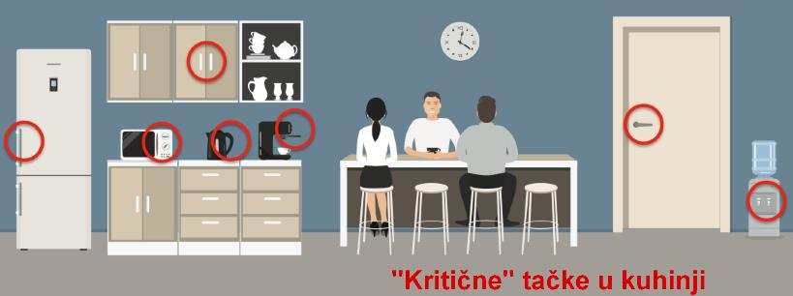

Slika 7: Kritične tačke u kuhinji
- Smanjite kuvanje kafe I čaja na minimum.
- Za vreme pandemije ne koristite zajedničkečaše,šolje,escajg.
- Odmah nakon upotrebe svako od zaposlenih je u obavezi da sve što je koristio odmah I opera i skloni.
- Za pranje čaša šolja I drugih posuda I opreme koja se koristi za pripremu toplih I hladnih napitaka se koristi čista topla voda I detergent.
- Preporučuje se upotreba vode za pićeiz javnog vodovoda. Ukoliko se koristi voda iz aparata neohodna je redovna dezinfekcija svih slavina, ručica I delova koji se hvataju ili pritiskaju pri punjenju čaša. Isto se odnosi na aparate za kafu ili„vending“ mašine.
- Sve površine je neophodno redovno oprati (minimalno jednom na dan).

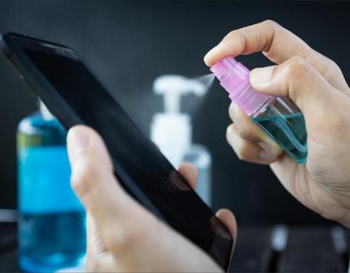
3.5.2. Higijensko održavanje računarskeopreme I mobilnih telefona

Slika 8: Održavanje računara Slika 9: Održavanje telefona, tableta...

- Pre upotrebe računara dezinfikuje tastaturu, miš I podlogu za miš 70 % Alkoholom.
- Nakon upotrebe računarske opreme ponovite isti postupak.
- Mobilni telefon je inače medij na kome se koncentriše najveći broj štetnih mikrororganizama.Obrišite ga sasvihstranaviše puta ut oku dana70 % alkoholom.
- Fiksne telefone dezinfikovati više putau toku dana istim postupkom, anaročito telefonskuslušalicu.

3.5.3. Higijenske mere prilikomkorišćenjaautomobila

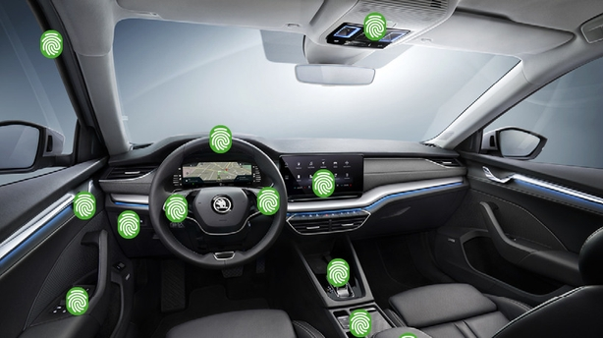
Slika 10: Održavanje automobila, kritične tačke
- U automobile uvek držati sredstvo za dezinfekciju (najbolje70% Alkohol),papirne maramice ili ubrus.
- Po ulasku u automobil, isprskati ruke I obuću sredstvom za dezinfekciju.
- Pre izlaska iz automobile (po završetku vožnje) ponovo alkoholom isprskati ruke, upravljač,menjač I ključ od automobila.
- Nakoni zlaska iz automobila, isprskati alkoholom automobilsko sedište.
- U automobile izbegavati sedenje jedan pored drugog,već jedan iza drugog, najbolje dijagonalno.
- Preporuka je da se u automobile u prevozenaj više dve osobe. Radnike koji koriste sopstveni automobile za dolazak i odlazak sa posla upoznati sa ovom preporukom.
- Ukoliko kompanija koristi sopstveni prevoz za radnike, pre i posle prevoza radnika očistiti i dezinfikovati unutrašnjost vozila.
- Razmotriti druge mogućnosti prevoza npr. bicikl.

3.5.4.Higijenskemere prilikom radasapapirnimdokumentima
- U toku rada sa papirnom dokumentacijom obavezna je upotreba zaštitnih rukavica i zaštitne maske.
- Postaviti zaseban radni sto/pult za prijem / otpremu dokumentacije.
- Prijem dokumentacije vršiti tako da lice koje donosi dokumentaciju I stu odloži naradni sto/pult,nakon toga preuzeti dokumentaciju vodeći računada seuvek održava minimalna distance između 2 lica od 2m.
- Voditi računa da se eksterna licaneulaze bez potrebe u poslovni prostor,a ako je to potrebno,dozvoliti ulazak samo do ulaznih vrata.
- Kod potpisiavanja dokumenata (otpremnice,prijemnice I sl.) zahtevati od lica kojem je potrebno potpisati određeni document da održava distance od najmanje 2,0 m.
- Voditir ačuna da za stolom / pultom bude uvek najviše jedna osoba u isto vreme.
- Potpisivanje, kao I držanje dokumenta se vrši uz korišćenje zaštitnih rukavicai zaštitne maske.
- Zaposleni I posetioci ne smeju koristitii stuo lovku za potpisivanje dokumenata.
- Nakon potpisivanja aposlenise udaljava od stola, a potpisana dokumenta preuzima eksterno lice održavajući međusobnu distance od najmanje 2 m.
- Otvaranje pristiglih pakovanja/koverti vršiti zastolom namenjenom za manipulaciju dokumentacijom.
- Koverat/ambalažuukolikonijepotrebna,bacitiukantusaostalimotpadom.
- Pristiglu dokumentaciju odlagati na odgovarajuća mesta gde nije moguć pristup svim licima,tako da se obezbedi data dokumentacija “odstoji” bez diranja što duži period moguće kako bi se potencijalne čestice virusa eliminisale.
- Papirna dokumenta odlagati u plastične folije, vodeći računa da se spoljni deo folijene kontaminira,kao ni registratori za odlaganje.
- Registratore I folije po potrebi dezinfikovati dezinfekcionim sredstvima.
- Nakon manipulacije dokumentacijom, pogotovu eksternom dokumetnacijom obavezno oprati ruke u skladu sa uputstvima za pravilno pranje ruku. Nedodirivati nikada lice rukama (usta,nos, očiidr.).
- Redovno dezinfikovati sto koji se koristi za potpisivanje, kao io lovke koje se koriste za potpisivanje.

3.5.5. Higijenazaposlenih
- Radna odeća zaposlenih mora da bude uredna I čista.
- Radnu odeću koju stenosili, posle skidanja stavite u kesu I odnesite na pranje.
- Preporuka je da u prašak za veš dodate kašiku sode bikarbone.
- Naročito je važna higijena ruku.
- Ruke treba prati toplom tekućom vodom i sapunom.Ruke se moraju prati što češće, a obavezno pre početka rada,pre pripreme I konzumiranja hrane,u svakom trenutku kada se zaprljaju ili kontaminiraju,posle upotrebe toaleta,posle odlaganja namirnica koje ste doneli iz radnje idr.
- Najbitnije situacije nakon kojih treba obavezno prati ruke su:
1. Nakon izduvavanja nosa, kijanja i kašlja.
2. Pre, tokom i nakon pripremanja hrane.
3. Pre jela.
4. Nakon upotrebe toaleta.
5.Nakon kontakta sa životinjama, hranom za životinje ili životinjskim izlučevinama.
6. Nakon hranjenja životinja i kućnih ljubimaca.
7. Nakon odlaganja kućnog/komunalnog otpada.
- Nokti moraju biti čisti I uredno podrezani, a na rukama se ne sme nositi prstenje ni drugi nakit na kojem se može zadržati virus.

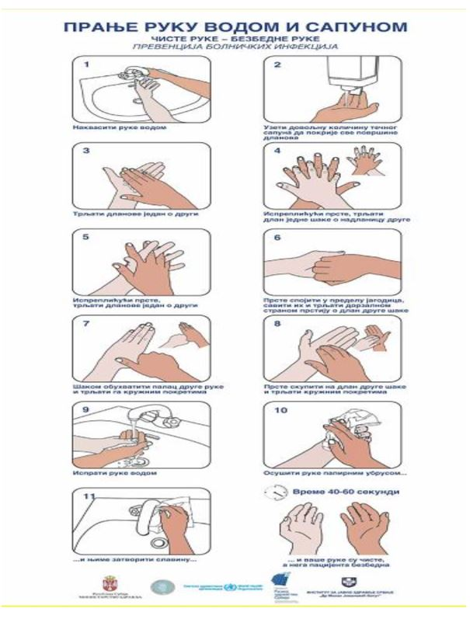
3.5.6.1.Uputstvo za pravilno pranje ruku vodom i sapunom

3.5.6.2.Uputstvo za pravilno pranje ruku sredstvom na bazi alkohola

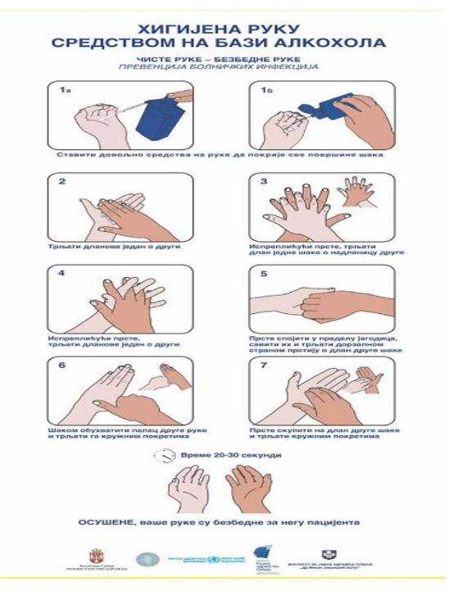

3.5.7. Higijena toaleta
Toaleti se moraj u više puta u toku smene čistiti dezinfikovati uz upotrebu sredstava za dezinfekciju.
- U svaku kantu se moraju postavitI kese.
- Pranje ruku pre i posle toaleta je obavezno.
- Zabranjeno je korišćenje zajedničkih krpa I peškira.
- Koristiti papirne ubruse za brisanje ruku, iskorišćene ubruse odmah odložiti u kantu.
- Površine u toaletima, oprati i dezinfikovati najmanje jednom dnevno, posebno ručke na vratima, brave, vodokotliće od daske WC šolje.

IV.OPERATIVNI POSTUPCI U FUNKCIJI PRIMENE PREVENTIVNIH MERA I REAGOVANJA NA SITUACIJU POJAVE ZARAZE

- Svi zaposleni će biti redovno informisani i upoznati sa svim relevantnim informacijama, postupcimai obavezama u vezi zaštite zdravlja i bezbednosti od zarazne bolesti COVID-19.

- Svi zaposleni će dobiti detaljne instrukcije o obavezi korišćenja sredstava i opreme za ličnu zaštitu i dezinfekciju, kao i o načinu i postupcima njihove pravilne primene.

- Upoznavanje sa svim propisanim preventivnim merama na nivou Društva obavljaće se putem mail instrukcija, vizuelnim instrukcijamam u formi plakata/ letaka, kao i putem pisanih i usmenih obaveštenja, u skladu sa najpogodnijim načinom i trenutnim okolnostima.

- Zaposleni su dužni da se upoznaju sa svim merama za bezbedan i zdrav rad, a u vezi zaštite zdravlja i bezbednosti od zarazne bolesti COVID-19.
- Zaposleni su dužni da se bez izuzetaka i improvizacije pridržavaju mera koje su naložene.

4.1. Postupak pravilne primene ličnih zaštitnih sredstava u zaštiti zaposlenih

od COVID– 19

- Samo postojanje lične zaštitne opreme nije dovoljno za sprečavanje infekcije.

- Lična zaštitna oprema može biti izvor infekcije kod nepravilne upotrebe.

- Od ključnog značaja je pravilna upotreba lične zaštitne opreme, odnosno uvežbanost pri njenom stavljanju i skidanju. Primenjivati dole prikazan redosled stavljanja/skidanja uz napomenu da se zaštitne naočare/vizir koriste samo ukoliko su prethodno dezinfikovane.

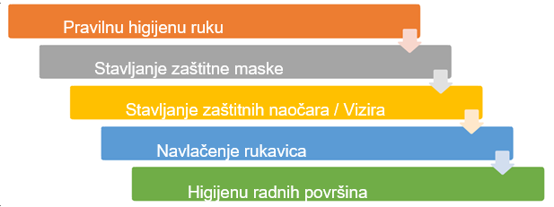

Slika 11: Redosled elemenata pravilne primene sredstava i opreme za ličnu zaštitu

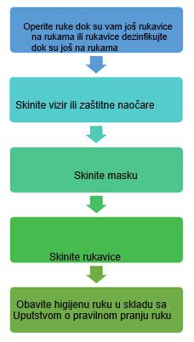
Slika 12: Redosled skidanja sredstava i opreme za ličnu zaštitu na radu

4.1.1.Postupak pravilnog stavljanja partikularne maske
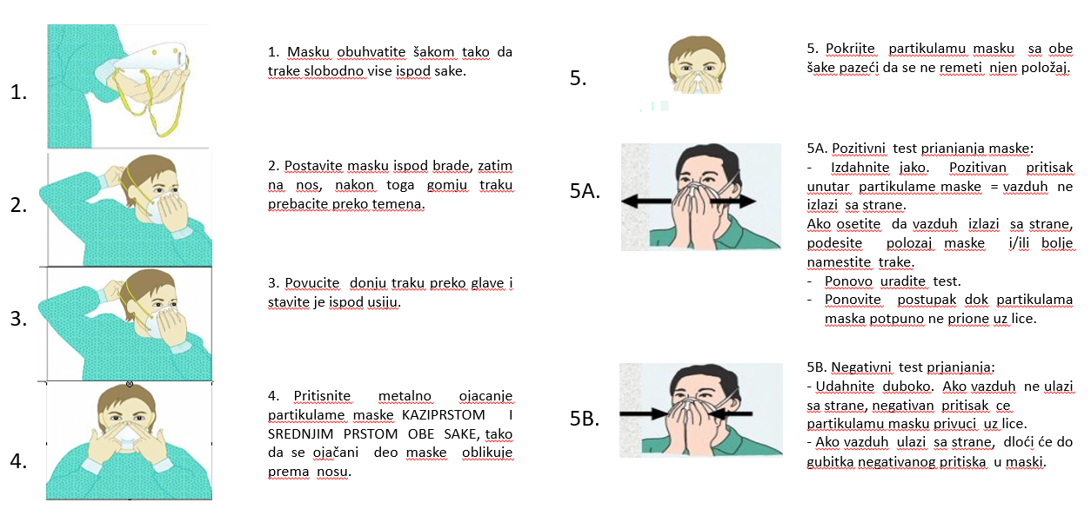
Slika 13: Postupak pravilnog stavljanja maske

4.1.2. Postupak pravilnog skidanja partikularne maske
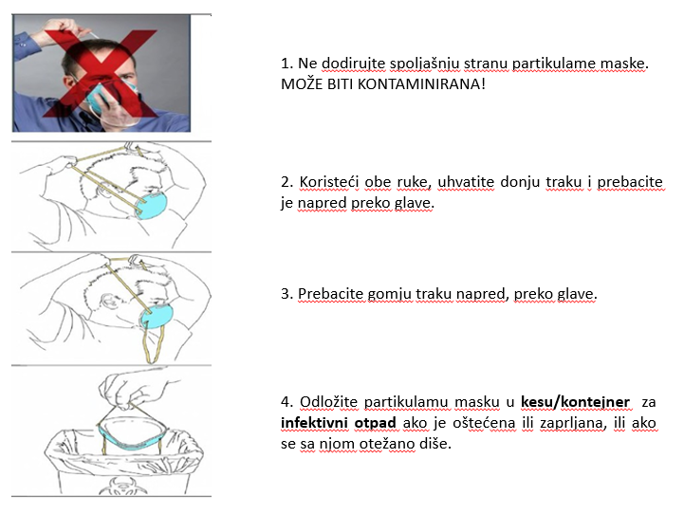

Slika 14: Postupak pravilnog skidanja maske

Napomena:
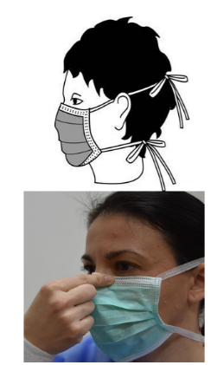
- Ukoliko koristite platnenu masku, možete je upotrebljavati više puta tako što ćete jenakon svakog korišćenja iskuvavati na temperaturi 95°C /u mašini ili u kuhinjskoj posudi/. Nakon iskuvavanja i sušenja, maska se pegla i spremna je za ponovno korišćenje.
Kako koristiti hiruršku masku ?
- Preko nosa, usta i brade.
- Fiksirati masku u korenu nosa.
- Vezati je na potiljku i vratu.
- Proveriti da li je maska dobro prianja uz lice .
- Maska se menja kada se ovlaži.

Slika 15:Korišćenje hiruške maske

4.1.3. Pravilno korišćenje zaštitnih naočara/vizira

- Kosa ukoliko je duga, mora da bude vezana/pokupljena.
- Staviti vizir koji štiti od prskanja telesnih tečnosti/respiratornog sekreta,ili staviti zaštitne naočare.

Upotrebljene naočare / vizire dezinfikovati na sledeći način:

- isprskati sve površine vizira dezinfekcionim sredstvom uz pomoć boce sa raspršivačem;

- prebrisati papirnim ubrusom ili ostaviti da se samostalno osuši;

- svaki zaposleni dezinfikuje vizir na kraju svoje smene;

- svaki zaposleni dezinfikuje vizir na početku svoje jutarnje smene i

- obavezno oprati ruke na kraju procesa dezinfekcije.

4.1.4. Pravilno korišćenje zaštitnih rukavica:
- Nokti na rukaama treba da su isečeni na kratko.
- Dok su vam rukavice na rukama nikako ne dodirujte lice i nemojte vezivati maske rukavicama kojima ste već dodirivali površine oko sebe.
- Prilikom stavljanja i skidanja rukavica pridržavati se postupka prikazanog na slici ispod.
Postupak skidanja rukavica
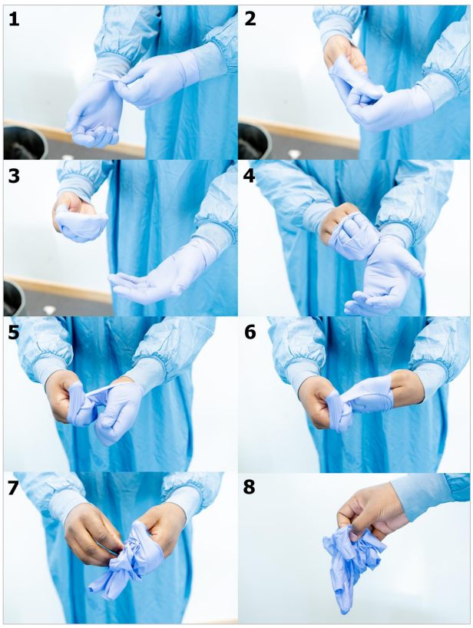
Pre započinjanja skidanja rukavica obavezno ih dezinfikovati dezinfekcionim sredstvom, postupcima kao kod higijene ruku.
Pravilno skidanje zaštitnih rukavica po koracima

1.Uhvatiti spoljnu ivicu blizu ručnog zgloba.
2.Skinuti je sa zgloba okrećući unutrašnju stranu spolja, prekrivajući prste.
3.- 4. Sa sada napola skinutom rukavicom, uhvatite rukvicu na drugoj ruci u predelu ručnog zgloba.
5.-6.Skinuti je okrećući unutrašnju stranu spolja praveći „paket“ od obe rukavice.
7. Sada kada su obe ruke do pola u rukavicama, uklonite rukavicu sa jednom rukom u potpunosti i zgrabite unutrašnji deo rukavice i skinite je sa ruke, i uradite isto
za preostalu ruku u polovici rukavice bez rukavica, dok uvek hvatate unutrašnji deo rukavice.
8.Rukavice odložite u odgovarajuću kantu za otpad.
Izvor:
https://www.ecdc.europa.eu/sites/default/files/documents/COVID-19-guidance-wearing-and-removing-personal-protective-equipment-healthcare-settings-updated.pdf

- S obzirom da niste u mogućnosti da menjate rukavice posle svakog kontakta, rukavice isprskajte dezinfekcionim sredstvom.

4.2. Postupak za bezbedno odlaganje otpada

Otpad koji obuhvata iskorišćene zaštitne maske i rukavice, kao i ubruse kojima je izvršeno brisanje površina, papirne maramice i drugi otpad odlagati na sledeći način:

- Odvojiti posebnu kantu za ovaj otpad koja ima mogućnost zatvaranja.

- Kantu obložiti kesom koja ima mogućnost vezivanja na vrhu u koju će se ubacivati otpad.

- Pre izbacivanja otpada, kesu odgovarajuće vezati i izbaciti je sa ostalim otpadom.

- Prilikom manipulisanja sa otpadom (vezivanje i iznošenje otpada) obavezna je upotreba zaštitne maske i rukavica.

Za dezinfekciju radnog prostora i površina za koje se opravdano sumlja da su došle u kontakt sa obolelim od zarazne bolesti COVID – 19 angažovati profesionalne službe za dezinfekciju ili postupiti po uputstvu koje se dobije od nadležne epidemiološke službe.

4.3. Postupak asanacije poslovnog prostora
Asanacija terena sadrži organizaciju sanitarno-higijenskih i sanitarno-tehničkih mera na terenu, u cilju sprečavanja širenja zaraznih bolesti.

U slučaju da se ukaže sumnja ili je izvesno da je neko od zaposlenih morao da ode u samoizolaciju, ili je u prostoru za koji je nadležan poslodavac boravilo lice za kog se sumnja da je prekršio samoizolaciju, a naložena mu je, ili je neko od zaposlenih u toku rada dobio simptome koji ukazuju na prisutvo zarazne bolesti COVID – 19, izvršiće se sledeće mere dezinfekcije - asanacije:

- Objekat se odmah zatvara. Ukoliko je objekat veći minimalno se mora obezbediti da se odmah zatvore sve prostorije u kojima je to lice boravilo, kroz koje se kretalo.

- Obaveštava se nadležni epidemiološki zavod i dalje se postupa po dobijenim instrukcijama.

- Poziva se specijalizovana firma koja vrši poslove dezinfekcije, koja o sprovedenim merama izdaje uverenje. (spisak subjekata sa rešenjem Ministarstva zdravlja o ispunjenosti propisanih uslova za obavljanje poslova dezinfekcije, dezinsekcije i deratizacije u skladu sa Pravilnikom o uslovima za obavljanje dezinfekcije, dezinsekcije i deratizacije („Sl. glasnik RS“ br. 3/17).

- Za otvaranje objekta ili dela objekta koji je dezifikovan specijalizovana firma koja izvrši dezinfekciju određuje kada se može otvoriti i ponovo koristiti, ili propisuje i druge preventivne mere koje je Poslodavac u obavezi da sprovede.

- Sredstvo koje se koristi za dezinfekciju se raspršuje po svim površinama u prostoru (radne površine, zidovi, podovi) a sredstvo se zadržava i u vazduhu.

4.4. Mogući scenariji - pojave različitih slučajeva zarazne bolesti COVID – 19 u društvu i preventivne mere koje treba preduzimati u skladu sa nastalom situacijom

4.4.1. Mogući scenario I:
Registrovani su slučajevi obolelih od virusa Covid-19 sa više od 1000 registrovanih slučajeva obolelih u Srbiji sa tendencijom sve većeg porasta. (interval udvostručavanja iznosi 10 dana ili manje). Pojavljuju se teži oblici bolesti i otvaraju se Covid bolnice zbog povećanog broja oboljevanja stanovništva. Uvedeno je vanredno stanje u RS Srbiji. Uveden je policijski cas i zabrana kretanja u određenom delu dana.

Zdravstveno stanje zaposlenih u OŠ:
- I .1.Dogodio se slučaj oboljevanja od Covid-a 19 zaposlenog/zaposlenih u Društvu (ili njegovih članova porodice koji žive zajedno), a zaposleni je bio je u kontaktu sa kolegama u poslednjih 14 dana.
- I. 2.Dogodio se slučaj oboljevanja poslovnog partnera, a neko od zaposlenih je dolazio u bliski kontaktsa njim u poslednjih 14 dana.
- I.3. Zaposleni nisu prijavili da su imali bliski kontakt sa osobom kod koje je potvrdjena zarazna bolest Covid-19. Niko od zaposlenih nema simptome bolesti.
- I.4. Zaposleni je putovao u zemlje u kojima je proglašena epidemija zarazne bolesti Covid-19. Nema simptome bolesti.

Za scenario I potrebno je preduzeti sledeće mere:
- Doneti Odluku o radu od kuće.
- Nabaviti zaštitnu opremu za zaposlene (maski, rukavica, naočara/vizira...) i sredstava za dezinfekciju,za zaposlene koji će imati obavezu dolaska na posao.
- Ukoliko postoji potreba da neko od zaposlenih dodje u prostorije društva, a za dolazak mora koristiti prevoz, obezbediti prevoz automobilom za zaposlenog ili refundirati troškove dolaska privatnim automobilom kako bi se smanjila mogućnost obolevanja zaposlenih.
- Proveriti da li svi sistemi komunikacije sa zaposlenima funkcionišu i obezbediti uslove da se rad od kuće može odvijati neometano.
- Uvesti dnevna dežurstva u trajanju od 3h , odnosno napraviti raspored obilaska radnih prostorija od strane zaposlenih koji za dolazak ne moraju koristiti prevoz.
- Održavati sastanke sa zaposlenima video pozivom.
- U slučaju novog zapošljavanja realizovati intervjue putem video poziva gde je to moguće.
- Pratiti epidemiološku situaciju u zemlji i gradu, i postupati u skladu sa uputstvima/uredbama nadležnih organa i sprovoditi odgovarajuće mere prema analiziranim scenarijima).

4.4.1.1. Za scenario I.1. i I.2. (ukoliko se pojavio slučaj zaraze) preduzeti sledeće aktivnosti pored navedenih opštih mera za scenario I:

1. Obaveštavanje nadležnih organa o slučaju, radi dobijanja instrukcija za dalje postupanje.
2. Obavezno zatvaranje radnog prostorija/prostorije dok se ne izvrši dezinfekcija prostora. Za dezinfekciju prostora angažovati pravno lice specijalizovano za ove poslove.
3. Ukoliko nadležni organ kome je slučaj prijavljen ne propiše drugačije, samoizolacija svih zaposlenih koji su bili u kontaktu sa obolelim, prema preporuci lekara.
4. Zaposleni koji su bili u kontaktu sa obolelim od Covida 19, izveštavju nadređene o svom zdravstvenom stanju.

4.4.1.2. Za scenario I.3. preduzeti opšte mere predviđene za scenario I.

4.4.1.3. Za scenario I.4. preduzeti sledeće mere:
1. Zaposleni ostaje kod kuće u samoizolaciji i postupa u skladu sa merama koje propisuju nadležni organi.
2. Ukoliko je potrebno da se od zaposlenog preuzme određena dokumentacija, obavezno je korišćenje korišćenje maski i rukavica prilikom kontakta. Ponašanje i sporvođenje mera kao da je zaposleni zaražen virusom Covid 19, kako bi se sprečilo eventualno zaražavanje drugih zaposlenih.

4.4.2. Mogući scenarioII
Registrovani su slučajevi obolelih od zarazne bolesti Covid-19 sa više od 9.000 potvrđenih slučajevau Srbiji.Proglašena je epidemija zarazne bolesti Covid-19, doneta je uredba o merama za sprečavanje i suzbijanje zarazne bolesti COVID-19 (zatvorene su škole, vrtići, fakulteti, prevoz još uvek funkcioniše uz primenu mera, ali najavljuje se obustava rada). Virus se ispoljava kroz teške oblike, uvođenje policijskog časa i ograničavanje kretanja stanovništvai uvođenje ostalih preventivnih mera od strane državnih organa.

Potrebno je preduzeti sledeće akcije:

- Doneti Odluku o radu od kuće.
- Proveriti da li svi sistemi komunikacije sa zaposlenima funkcionišu i obezbediti uslove da se rad od kuće može odvijati neometano.
- Uvesti dnevna dežurstva u trajanju od 3h (napraviti raspored obilaska radnih prostorija od strane zaposlenih koji za dolazak ne moraju koristiti prevoz).
- Održavati sastanke sa zaposlenima video pozivom.
- U slučaju novog zapošljavanja realizovati intervjue putem video poziva gde je to moguće.
- Ukoliko je došlo do oboljevanja nekog od zaposlenih, a bio je u kontaktu sa drugim zaposlenima ili poslovnim partnerima koji su oboleli ili se zaposleni vratio sa puta iz inostranstva, postupiti prema merama za odgovarajuće scenarijeI.1, I.2i I.3.
- Pratiti epidemiološku situaciju u zemlji i gradu, i postupati u skladu sa uputstvima/uredbama nadležnih organa i sprovoditi odgovarajuće mere prema analiziranim scenarijima).

4.4.3. Mogući scenario III
Pad registrovanih slučajeva u Srbiji, popuštanje i ukidanje određenih mera od strane nadležnih organa, gradski prevoz je počeo sa radom, virus se ispoljava kroz “lakše” oblike ili asimptomatske obike, moguć povratak na posao određenog broja zaposlenih uz poštovanje preporuka Instituta za javno zdravlje Srbije “dr Milan Jovanović Batut” za rad u zatvorenim prostorima. Doneta je odluka o ukidanju vanrednog stanja na teritoriji RS Srbije.

Potrebno je preduzeti sledeće akcije:

- Ponuditi određenom broju zaposlenih mogućnost rada od kuće (ovo je posebno važno za one koji imaju predstavnike potencijalno ugrožene populacije kod kuće - decu, veoma stare ili one sa inače ugroženim imunološkim sistemom).
- Napraviti raspored rada i raspored radnih stolova, tako da se u kancelaijama (zatvorenim prostorima) zaposlenima obezbedi udaljenost od najmanje dva metra od drugih osoba u svim pravcima, sa istaknutim jasnim obaveštenjem o održavanju udaljenosti od drugih najmanje dva metra.

- Poboljšati raspored čišćenja kancelarija, da ono bude češći i detaljnije, posebno oko područja sa velikim prometom (liftovi, sobe za sastanke, kupatila, prostori za hranu) zajedno sa specifičnim kantama za odlaganje upotrebljenih maski.
- Obučiti zaposlene za bezbedan i zdrav rad sa posebnim osvrtom na to kako se zaštiti od zarazne bolesti Covid - 19.
- Postaviti na vidnom mestu uputstva za postupanja zaposlenih dok rade na lokaciji društva, a još uvek je prisutna opasnost od zarazne bolesti Covid-19.
- U slučaju novog zapošljavanja realizovati intervjue putem video poziva gde je to moguće.
- Pratiti epidemiološku situaciju u zemlji i gradu, i postupati u skladu sa uputstvima/uredbama nadležnih organa i sprovoditi odgovarajuće mere prema analiziranim scenarijima).

Ako sumnjate da ste bolesni, ko treba to da zna?

- vaš lekar/dežurni epidemiolog;

- neposredni rukovodilac;

- kolege u kancelariji;

- imenovano lice za bezbedan i zdrav rad i

- svi ljudi s kojima ste bili u bliskom kontaktu.

- Svi zaposleni treba da drže telefone uključenima, da bi bili u kontaktu sa kolegama u hitnim slučajevima.

- U slučaju zatvaranja kancelarija, o tome obavestiti sve zaposlene putem svih mogućih kanala (Mejl, Slack, Hangouts, sms…).
- Držati ove informacione kanale otvorenima za slučaj nužde, praviti i druge alternativne kanale radi što manje potrebnog realnog vremena za deljenje članaka, sadržaja itd.
- Deliti informacije koje bi mogle pomoći drugima.

4.5.Uputstvo za reagovanje u slučaju sumnje da je zaposleni zaražen COVID – 19

Pojavom prvih simptoma potrebno je:
- ukoliko primetite bilo koji simptom bolesti, potrebno je da kontaktirate broj telefona epidemiologa za vaš grad (mesto u kom živite);
- broj telefona za vaš grad možete naći na www.covid19.rs konsultovati lekara, telefonski ili odlaskom u najbližu covid ambulantu;
- ne dolaziti na posao ukoliko se kod vas jave tipični simptomi kao što su groznica, kašalj ili poteškoće sa disanjem;
- obavestite svog nadređenog ili Lice za bezbednost i zdravlje na radu ukoliko sumnjate da ste zaraženi kako bi se primenile preventive mere;
- zaposleni koji su bili u kontaktu sa zaraženim se obavestavaju, kako bi ostali u samoizolaciji i obraćaju se lekaru;
- koliko je moguće ograničiti kontakt sa zdravim osobama („samoizolacija“, dok se ne utvrdi uzrok simptoma);
- sprečiti širenje kapljica respiratornog trakta prilikom kijanja i kašljanja (koristiti maramicu za jednokratnu upotrebu, odnosno kijanje u nadlakticu).

V. ZADACI SVIH UČESNIKA U UPRAVLJANJU RIZIKOM OD ŠIRENJA BOLESTI COVID – 19 NA NIVOU CELE ORGANIZACIJE

5.1. Zadaci Direktora

Direktor društva ima sledeće zadatke u upravljanju rizikom od širenja bolesti Covid-19:
- Realizuje zahteve i mere iz Akta o proceni rizika sa svim zaposlenim, u skladu sa Zakonom i drugim propisima iz oblasti bezbednosti i zdravlja na radu;
- Vrši proveru efikasnosti Akta o proceni;
- Upoznavanje zaposlenih sa dopunom Akta o proceni rizika;
- Obezbeđuje zaposlenima rad na radnom mestu i u radnoj okolini u kojima su sprovedene mere bezbednosti i zdravlja na radu u skladu sa Zakonom, standardima, tehničkim propisima, Pravilnikom o bezbednosti i zdravlju na radu i Uredbama i Odlukama koje su na snazi za vreme trajanja vanredne situacije.
- Prilikom organizovanja rada i radnog procesa obezbeđuje preventivne mere zaštite života i zdravlja zaposlenih.

- Obezbeđuje i odobrava potrebna finansijska sredstva za primenu preventivnih mera.

- Odobrava Odluke i preporuke štaba za vanredne situacije i omogućava njihovo sprovođenje.
- Donosi Plan primene preventivnih mera od uticaja na bezbednost i zdravlje zaposlenih i korisnika usluga koje se odnose na sprečavanje širenja zarazne bolesti COVID-19 izazvane virusom SARS-CoV.

5.2.Zadaci Štaba za vanredne situacije
U OŠ, Odlukom direktora je formiran štab za vanredne i krizne situacije, u daljem tekstu štab za vanrednesituacije.

Zadaci štaba su da:

- Vrši planiranje, organizovanje, vođenje i kontrolu svih aktivnosti na sprečavanju širenja zaraze COVID 19.

- Održava redovne sastanke i propisuje mere, dodeljuje zadatke i razvija operativne postupke.

- Vrši monitoring sprovođenja propisanih mera.

- Prati zakonsku regulativu, uputstva i preporuke nadležnih organa, za vreme trajanja vanredne situacije i

- Razmatra preventivne mere za:

-smanjenje prenosa zarazemeđu zaposlenima;
-smanjenje prenosa zaraze međukorisnicima usluga/klijentima koji borave uprostoru za koji je nadležanPoslodavac;
-zaštitu ljudi koji su izloženi većem riziku od štetnih zdravstvenih komplikacija;
-održavanje (kontinuitet) poslovnih procesa i
-minimiziranje negativnih efekata na poslovanje.

U slučaju da članovi kriznog štaba nisu iz opravdanih razloga u mogućnosti da obavljaju svoju funkciju, prethodno navedene funkcije obavlja direkor ili druga odgovorna lica koja od direktora dobiju konkretne zadatke.

5.3.Zadaci zaposlenih

- Da se prilagode i usvoje sve organizacione preventivne mere i sanitarno – tehničke preventivne mere, radi zaštite svog zdravlja i zdravlja osoba sa kojima su u bliskom kontaktu.

- Da se upoznaju sa svim preventivnim merama, opštim i posebnim, koje su sastvani deo ovog Plana.
- Ako kašljete ili kijate prekrijte nos i usta svijenim laktom ili papirnom maramicom ili ubrusom, odložite ubrus odmah nakon upotrebe i operite ruke;

- Uzdržite se od dodirivanja usta, nosa i očiju pre pranja ruku;

- Koristiti zaštitnu masku i

- Održavajte medjusobno rastojanje od 2m.

VI. PREVENTIVNE MERE ZA BEZBEDAN I ZDRAV RAD OD KUĆE

Radi sprečavanja oštećenja zdravlja i nastanka povreda na radu kod zaposlenih koji obavljaju rad od kuće, nalažu se sledeća pravila i daju preporuke:

- Rad od kuće organizovan je u skladu sa članom 42. Zakona o radu ("Sl. glasnik RS", br. 24/2005, 61/2005, 54/2009, 32/2013, 75/2014, 13/2017 - odluka US i 113/2017, 95/2018).

- Svi zaposleni od kuće moraju imati određeni prostor u svom domu kao svoju „kancelariju“, što će u većini slučajeva biti odvojena prostorija.

- Zaposleni su obavezni da sprovode samoprocenu svog radnog mesta, periodično, kako bi potvrdili njegovu podobnost sa aspekta zdravlja i bezbednosti.

- Radni prostor mora imati dovoljnu visinu, površinu poda i vazdušni prostor tako da je zaposlenom koji radi od kuće omogućeno da bezbedno obavlja svoj rad, bez rizika po bezbednost i zdravlje;

- Električne instalacije u radnom prostoru u kom se obavlja rad od kuće, moraju da budu projektovane i postavlјene tako da ne predstavlјaju opasnost koja može biti uzrok požara ili eksplozije.
- Zaposleni mora da bude zaštićen od opasnog dejstva električne struje, odnosno od opasnosti od direktnog ili indirektnog dodira instalacija i opreme pod naponom.

- Koristiti samo ispravne produžne kablove i utičnice. Produžne kablove ne nastavljati jedan na drugi.

- Uslovi radne okoline u prostorijama u kojima će se obavljati rad od kuće u pogledu mikroklimatskih uslova i osvetljenosti radnog mesta moraju biti odgovarajući. U toku rada, temperatura u radnim i pomoćnim prostorijama u kojima se obavlja rad, mora da bude odgovarajuća (minimum 18°C). Radno mesto mora da ima, u najvećoj mogućoj meri, dovolјno prirodne svetlosti i mora biti opremlјeno izvorima veštačkog osvetlјena koji moraju da obezbede adekvatnu osvetlјenost u cilјu ostvarivanja bezbednih i zdravih uslova rada;

- Sto i stolica za rad na računaru moraju biti odgovarajući sa ergonomskog aspekta.

- Svi ulazi, izlazi, stepenice, prolazi i prilazi, posebno putevi i izlazi za evakuaciju, moraju se održavati bez opstrukcija.

- Oblasti koje okružuju radni prostor i opremu za rad koja se koristi (uključujući i podne površine) treba da budu čiste, bez prepreka i bez otpada i smeća, kako bi se sprečilo saplitanje.

- Sva prolivanja i oštećenja moraju se odmah očistiti i sanirati.

- Zapaljivi materijali moraju biti odvojeni od toplote ili drugih potencijalnih izvora paljenja.

- Ormari treba da budu zatvoreni kada se ne koriste, a stvari ne treba ostavljati na podu, zbog izbegavanja saplitanja.

- Zatvarati sve fioke nakon svake upotrebe.

- Od zaposlenih koji rade od kuće se očekuje da rade u istom, uobičajenom radnom vremenu ili drugom radnom vremenu koje je posebno ugovoreno zbog vanredne situacije. Zaposleni koji rade od kuće su podstaknuti da razgovaraju i razmotre očekivanja rada sa svojim članovima porodice pre stupanja na rad od kuće.

- U toku radnog vremena, zabranjeno je upražnjavati sve aktivnosti koje nisu vezane za poslove kako bi u toku radnog vremena zaposleni mogli da izvršavaju radne zadatke, prisustvuju video konferencijskim pozivima i sl.

VII. PREGLED PREVENTIVNIH MERA, ROKOVA I ODGOVORNOSTI

PLAN PRIMENE MERA
r.br | PREVENTIVNE MERE | ROK | ODGOVORNOSTI
1 | Obezbediti sanitarno tehničke i higijenske uslove u objektima u kojima se obavlja delatnost |  | Poslodavac
2 | Obezbediti zaštitna sredstva (maske i rukavice) za sve zaposlene | Stalno | Poslodavac
3 | Obezbediti dovoljne količine dezinfekcionih sredstava | Stalno | Poslodavac
4 | Obezbediti dovoljno sredstava za održavanje lične higijene (topla voda, tečni sapun ) | Stalno | Poslodavac
5 | Svi zaposleni moraju nositi zaštitna sredstva (maske i rukavice) sve vreme boravka u prostoru poslodavca | Stalno | Svi zaposleni
6 | Redovno održavanje lične higijene (pranje ruku toplom vodom i sapunom u trajanju od najmanje 20 sekundi ili sredstvima koja sadrže 70% alkohol) | Svakodnevno/stalno | Svi zaposleni
7 | Ukoliko zaposleni primeti simptome zaraze – virusa, zaposleni je dužan da odmah obavesti rukovodioca i da ne dolazi na posao, već da se javi u odgovarajuću zdravstvenu ustanovu | Svakodnevno/stalno | Svi zaposleni
8 | Izbegavajte pozdravljanje rukovanjem i ljubljenjem, a sa sagovornicima održavajte maksimalnu moguću razdaljinu | Svakodnevno/stalno | Svi zaposleni
9 | Ne dirajte oči, nos i usta neopranim rukama | Svakodnevno/stalno | Svi zaposleni
10 | Ako kašljete ili kijate, prekrijte usta i nos nadlakticom ili papirnom maramicom. Maramicu odmah bacite u kantu za otpatke sa poklopcem i ruke odmah operite. | Svakodnevno/stalno | Svi zaposleni
11 | Često provetravajte prostorije u kojima boravite! | Svakodnevno/stalno | Svi zaposleni
12 | Ne razmenjivati hranu i ne koristiti iste flašice i čaše za vodu. | Svakodnevno/stalno | Svi zaposleni
13 | Svakodnevno, više puta u toku smene vršiti održavanje higijene i dezinfekciju radnih površina i prostorija dezinfekcionim sredstvima na bazi hlora (natrijum-hipohorit) ili sredstvima koja sadrže min. 70% alkohola | Svakodnevno/stalno | Svi zaposleni
14 | Redovno dezinfikovati kvake ulaznih vrata | Svakodnevno/stalno | Svi zaposleni
15 | Vidno istaknuti oznaku poštovanje maksimalne moguće razdaljine | Odmah | Poslodavac
16 | Postaviti dezobarijere na ulazima u radni prostor poslodavca | Odmah | Poslodavac
17 | Organizovati dezinfekciju ruku svih koji ulaze u prostor poslodavca, to uključuje i zaposlene | Svakodnevno/stalno | Svi zaposleni
18 | Udaljiti sva lica iz radnog prostora sa vidljivim simptomima povišene telesne temperature, otežanog disanja, kašlja, umora, predložiti odlazak u najbližu zdravstvenu ustanovu | Svakodnevno/stalno | Svi zaposleni
19 | U prostoru poslodavca lica-posetioci se mogu kretati samo ako koriste zaštitna sredstva (maske i rukavice) | Svakodnevno/stalno | Svi zaposleni
20 | Vidno isticanje obaveštenja i uputstava | Odmah | Svi zaposleni
22 | Odgovorno ponašanje zaposlenih u skladu sa definisanim Procedurama i Uputstvima koje su propisane Planom primene mera | Odmah | Svi zaposleni

Delovodni broj:1020
U Glušcima, 10.8.2020.godine

DIREKTOR ŠKOLE:
______________________
Zoran Uglješić

